Apex Tower
05-Tháng Sáu-2008 10:13
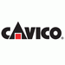 | Công ty CP Xây dựng và Đầu tư Cavico Việt Nam  Tầng 6, Tòa nhà Sông Đà, Phạm Hùng, Mỹ Đình, Từ Liêm, Hà Nội  ĐT: 84.4.7684020 - 7684030 - Fax: 84.4.7684000.  E-mail: cavicovn@hn.vnn.vn  Website: www.cavicovn.com

Apex Tower
Giới thiệu

Tòa tháp Apex Tower có tổng mức đầu tư khoảng 15 triệu USD, do Công ty Cổ phần Tòa nhà Cavico Việt Nam làm chủ đầu tư. Một công trình đánh dấu sự góp mặt của Cavico vào lĩnh vực xây dựng cao ốc văn phòng.

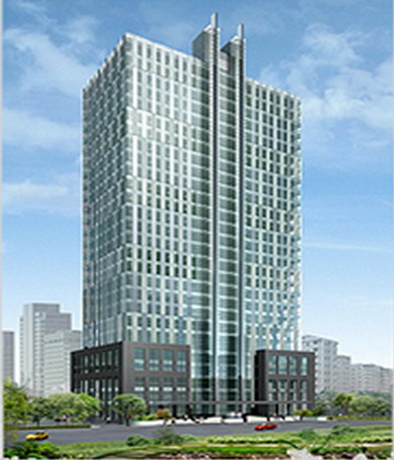
Phối cảnh dự án

Tọa lạc tại vị trí nổi bật trong khu đô thị mới phát triển phía Tây Nam thành phố Hà Nội, tòa tháp Apex Tower có vị trí nằm tại lô đất HH3, Khu đô thị Mễ Trì Hạ, Từ Liêm, Hà Nội. Apex Tower có một vị trí khá hấp dẫn, thuận tiện nằm mặt tiền hướng ra đường Phạm Hùng, cách Trung tâm Hội nghị Quốc gia khoảng 500m.
Phía Bắc tòa nhà giáp đường Phạm Hùng, phía Nam và phía Tây giáp ranh với khu dân cư khu đô thị Mễ Trì Hạ, phía Đông giáp đường lớn đi vào khu đô thị.

Apex Tower có tổng diện tích khuôn viên là 2.780m², diện tích sàn xây dựng là 44.000m², chiều cao tòa nhà khoảng 100m, số tầng cao là 27 tầng + 3 tầng hầm. Apex Tower bao gồm các hạng mục chính như: Hệ thống điều hòa trung tâm, thang máy hiện đại, tốc độ cao, điện dự phòng 100%, Internet tốc độ cao, bảo vệ 24h, ...

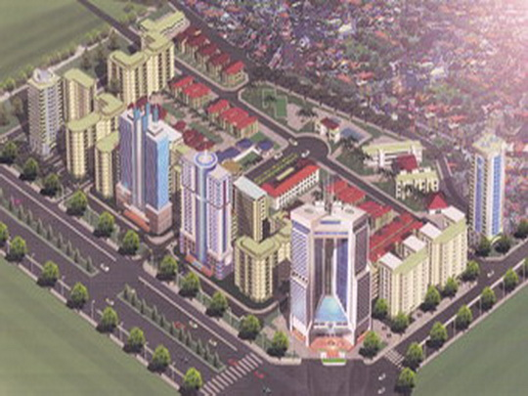
Mô hình sau khi hoàn thành

Hiện nay, Apex Tower đang hoàn thiện các thủ tục với các nhà thầu để tiến hành khởi công và triển khai xây dựng hạ tầng kỹ thuật vào cuối tháng 12/2007 và theo dự kiến APEX Tower sẽ được hoàn thành vào năm 2009.

Khi đi vào hoạt động, Apex Tower sẽ cung cấp khoảng trên 24.300m² văn phòng, trung tâm thương mại tiện nghi và hiện đại đạt tiêu chuẩn cao tạo ra một điểm nhấn kiến trúc ở cửa ngõ phía Tây Hà Nội.

Quy hoạch Khu đô thị Mỹ Đình

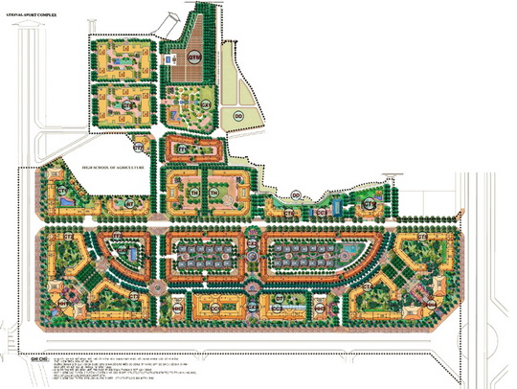
Quy hoạch chung Khu đô thị Mỹ Đình
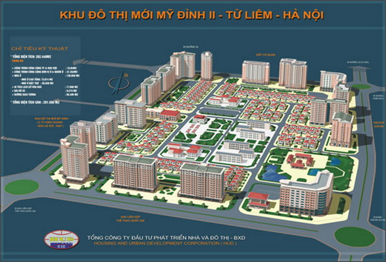
Mô hình quy hoạch chung Khu đô thị Mỹ Đình II

Quảng cáo
Ký gửi cho thuê căn hộ, bán căn hộ, tìm mua căn hộ , tìm thuê căn hộ > 0988.007.001 Mr.Trường
Ky gui cho thue can ho, ban can ho, tim mua can ho, tim thue can ho > 0988.007.001 Mr. Truong

